Чем занять ребенка дома?
Все дети любят играть «в дом», «в магазин» и прочие игры, которые педагоги называют сюжетно-ролевые. Дети участвуют в них сами от своего имени или от имени кого угодно. Уже в три года малыш хочет побыть и продавцом, и мамой-папой, и дракончиком, и доктором в белом халате…
Но совсем другое дело – театр.
это не просто игра в лицах – это игра на зрителя. В театре нет такой спонтанности, как в обычной игре – актеру приходиться выучить роль, следовать ходу пьесы и стараться, чтобы все было слышно и видно зрителям, а не только партнерам по сцене.
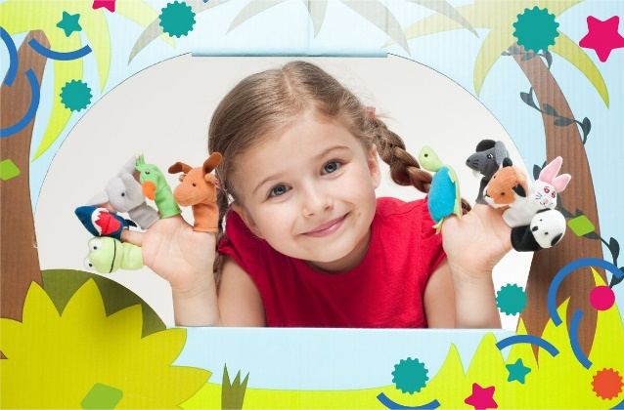
Театр – игра.
Трехлетки на такое самоотречение еще пока не способны. И для них – пальчиковый театр. Он очень близок к обычной игре с игрушками: вот теремок, вот лягушка-квакушка, вот мышка-норушка… ни о какой четком сценарии речь не идет. Читаем сказку «Теремок», рассматриваем картинки, а потом играем вместе с малышом. Для этого не нужны ни ширма, ни кулисы. Только персонажи пальчикового театра (их можно сделать самостоятельно) или обычные куклы и плюшевые звери. С ними можно играть где угодно: хоть на столе, хоть на ковре, хоть в кровати перед сном. Вы вполне можете сами разыграть всю сказку для малыша. Но если он сам включается в игру, например, изображает Зайца-Побегайца, проиграть всю сказку от начала до конца вряд ли получится. Ребенок обязательно увлечется игрушкой, ему интереснее заниматься своим зайцем, чем думать о «правильном» ходе действия. Тогда можно обойтись отдельными, самыми забавными сценами. Цель такого «театра» - игра – самый приятный и самый непринужденный метод развития. В такой игре развиваются воображения, речь, память; ребенок учиться взаимодействовать – с вами, с другими детьми. Играючи можно заучивать стихи, отрабатывать звуки, получать начальные математические знания – словом, учиться. Без занудства, без осознанных усилий со стороны малыша. «Настоящий театр»
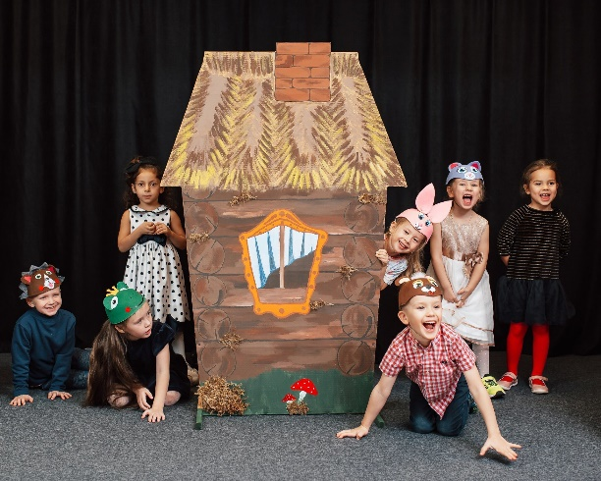
А к пяти годам ребенок уже может справиться с настоящей «актерской работой», т.е. разучить свою роль и сыграть ее в спектакле для публики. Для какой публики? А для родных бабушек с дедушками, дядями и тетями,
для соседских ребят и их родителей.
Технология проста.
Выбираете сказку (желательно короткую, желательно смешную или с элементами таинственности), распределяете роли. Если в сказке имеются какие-нибудь ночные гномы, домовые или колдуны в черном – это то, что нужно! Вполне подойдет одна из басен Крылова, например, «Стрекоза и муравей». Там мало действующих лиц, и в то же время имеется диалог. Но помните, что главное для спектакля – действие. Если сказка кажется вам слишком затянутой, - сокращайте. Особенно безжалостно сокращайте слова повествователя – оставляйте минимум, необходимый для разъяснения действий.

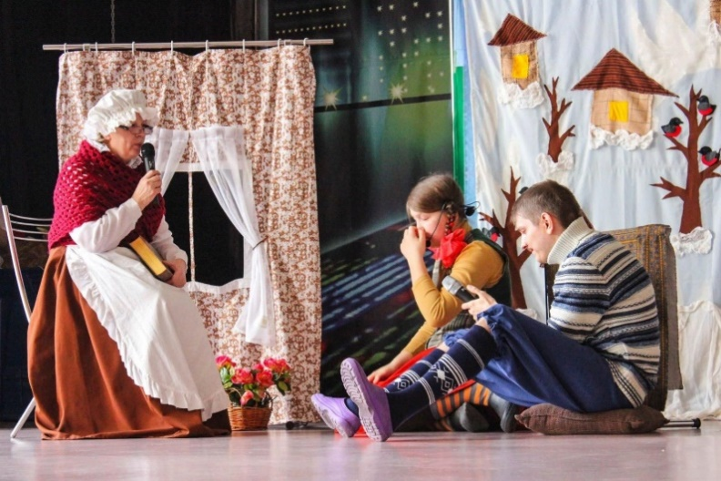
Распределение ролей.
Дети примеряют на себя свои роли слишком буквально. Поэтому девочки очень любят играть принцесс и добрых хозяйственных падчериц. Но кто-то должен играть и мачех, и мачехиных дочек. Что же делать? Постарайтесь преподнести отрицательных персонажей с юмором, сделайте их забавными. Превратите театр в веселье. К слову сказать, мачеху вполне может сыграть мальчик. Это всегда получается очень смешно. Затем остается выучить реплики. Дети обычно запоминают их быстро. Для себя вы можете оставить роль сказочника – должен же кто-то вести повествование: «Жили-были старик со старухой…» Выходить на сцену не обязательно – читать этот текст можно из-за кулис и там руководить всем процессом: следить за выходом артистов, подсказывать слова, если кто-то разволнуется и все перезабудет реквизит.
Разумеется, нужно подготовить костюмы. Для этого сгодятся подручные средства: из собственной летней юбки можно смастерить платье до пола. Не нужно ничего резать: где-то подколоть булавками, где-то прихватить ниткой. Крылышки для стрекозы легко сделать из проволоки и тюля (на плечах конструкция закрепляется с помощью резинок, как рюкзак)
С гримом тоже все понятно: у вас есть косметичка, а в ней тени, румяна и прочее.
Старайтесь обойтись минимальным набором декораций. Понятно, что роль трона может исполнить обычный стул. Он же годится на роль собачьей конуры и даже рояля. Ваша выдумка решит все проблемы.
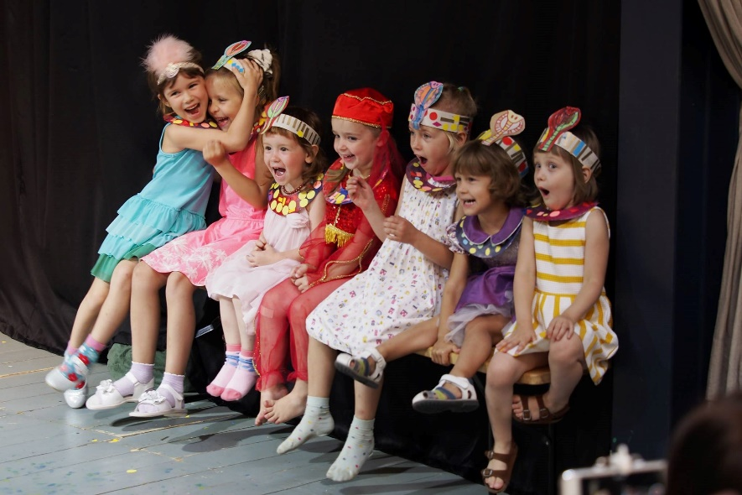
Сцена. Даже если у вас однокомнатная квартира – это не повод отказываться от постановки. Гости рассаживаются на диване, а в центре комнаты происходит действие. Дверь в прихожей – это кулисы, за которыми толпятся артисты.
Вы можете фонтанировать самыми необычными идеями. Но помните: этот театр – не для вас. Он – для детей. Не пытайтесь добиться стопроцентной слаженности и актерской отдачи. Дети – не актеры. Им не интересно работать над ролью бесконечно. Старайтесь не перестараться! Иначе дети потеряют интерес к вашей затее.
Есть еще одна проблема. Некоторые дети наотрез отказываются играть в постановке, потому что хотят посмотреть. Выход простой. Пусть кто-нибудь из взрослых заснимет весь спектакль на видеокамеру. И тогда дети не только смогут посмотреть на себя со стороны, они почувствуют себя киноартистами. Возможно, такой домашний театр – дело хлопотное. Но оно того стоит. Это не только решение дидактических задач – ваши дети получат опыт публичного выступления.

